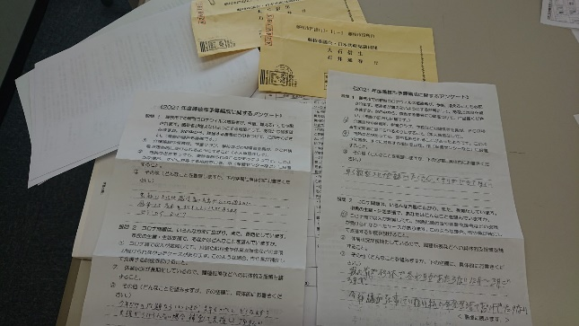

**寄せられた多数の声**

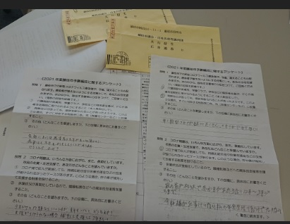

**水曜日　南口　7:00~8:00**

**木曜日　北口　7:00~8:00**

**藤枝駅頭宣伝、毎週実施中！**

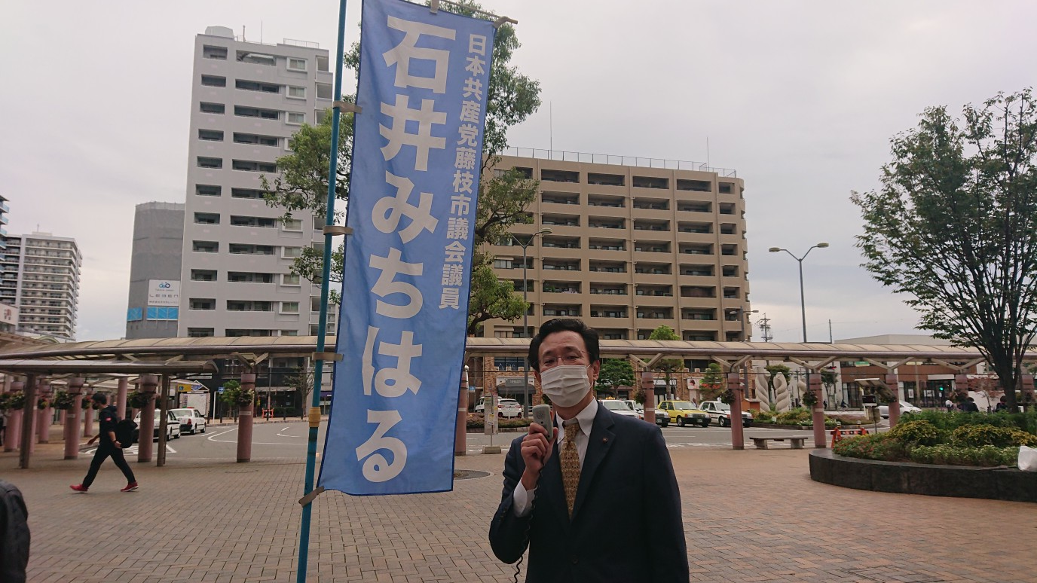

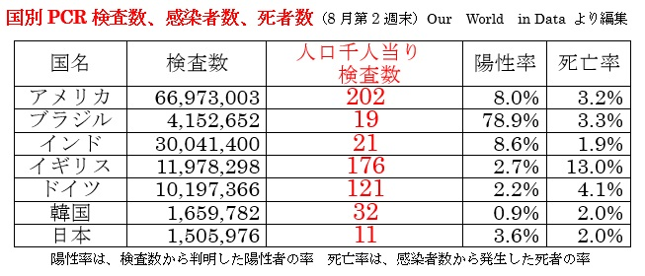

**国が財政的措置を講じ、地方の実情に応じた検査の拡大を**

**コロナの発生の状況は各地方に応じて様々です。**

**クラスターが発生している世田谷区では、「いつでも、どこでも、なんどでも」を謳い文句に区独自で検査を実施していますが、費用は約4億円かかります。**

**藤枝市は独自にドライブスルー方式のPCR検査を実施していますが、微熱など症状のある人が検査対象です。**

**コロナは無症状であっても感染している可能性があります。当人はまさか感染しているとは思っていませんので通常の生活を送る中で感染拡大を招いてしまっています。**

アンケートに寄せられた多数の声

**日本共産党藤枝市議団が実施しているコロナアンケート、ご返事の大半が「検査を受けられるように」「早く薬が出来てほしい」など、心配なく日常が過ごせるよう求める内容です。**

**市は独自に給付金制度を実施していますが、実態はどうなのか。**

**私は、3密が避けられない職場、かつコロナで多忙となる職場、医療介護従事者や学童指導員、保育士など（市内に約4000名）にまず優先的に検査を実施すべきと質問をしましたが、国任せの答弁にとどまりました。**

**今一番国民が政治に望むのは「コロナ解決」。菅内閣は補正予算を組み、財政的裏付けを行うべきです。　　　　　　　　　　　　　　　　９月８日　本会議　一般質問**

**今、必要な事は感染者を見つけ出して適切な治療隔離を行うことです。日本は世界第4位の技術大国ですが、人口1000人当たりの検査数は、感染者が多数発生しているインドやブラジル以下です。（下記表）**

**現在、ドライブスルー方式の検査数は一日1～2件程度、一方、市内では民間の環境機関が独自に実施している検査が毎日100件から200件。こちらは無症状者も対象としていますが数万円もの費用がかかります。医療機関などの公的な検査を有症者に限っているので感染の拡大が続くのです。**

**PCR検査の実施拡大を**

日本共産党藤枝市議

石井みちはる市議会報告２０２０年９月議会

　無症状でも

の公費を投入